SVEUČILIŠTE U SPLITU
FAKULTET ELEKTROTEHNIKE, STOJARSTVA I BRODOGRADNJE (FESB)
Računarstvo – 250

IZVJEŠTAJ PROJEKTA
Razvoj web stranice „CRONET“

Predmet i nositelj predmeta:
Korisnička sučelja, prof. dr. sc. Mario Čagalj

Student:
Jerko Zlopaša

Akademska godina:
2025./2026.
Split, veljača 2026.
Faza 1: Razumijevanje korisnika i njihovih zadaća

CroNet je web aplikacija za usporedbu internet paketa različitih pružatelja usluga u Hrvatskoj. Identificirane su ključne korisničke potrebe: brzo filtriranje ponuda po lokaciji, brzini i cijeni, transparentna usporedba više providera te pomoć AI asistenta za objašnjenje tehničkih pojmova. Prepoznato je da korisnici imaju različite razine tehničkog znanja, pa sučelje mora biti jednostavno i intuitivno. Identificiran je i ključni korisnički scenarij: korisnik koji nije prijavljen dolazi na zaštićenu stranicu, dobije jasnu obavijest s gumbom za prijavu, te se nakon vraća na početnu stranicu kao prijavljen korisnik koji tada može pristupiti stranici za pretragu.

Faza 2: Izrada prototipa i evaluacija

Korišten je pristup prototipiranja u kodu — iterativno su isprobavane različite vizualne varijante sučelja uz kontinuiranu evaluaciju. Eksperimentirano je s glassmorphism efektima i novim Hero dizajnom, no nakon evaluacije ti su elementi odbačeni u korist čišćeg dizajna. Pozadina sekcije „Top ponude" prošla je kroz više iteracija boja (bijela → gradient → plava) prije konačnog odabira. Dizajniran je dvodijelni raspored stranice za pretragu (filteri lijevo, AI chat desno) te prototipiran tok: Pretraga → odabir → Usporedba. Ciklus promjena → evaluacija → prihvaćanje/odbacivanje odražava iterativni proces evaluacije prototipa.

Faza 3: Implementacija i evaluacija

Projekt je izrađen u Next.js 15 s TypeScriptom, Tailwind CSS-om, Better Auth autentifikacijom, Drizzle ORM-om, PostgreSQL bazom (Supabase), Sanity CMS-om za dinamičko upravljanje navigacijom i sadržajem, te deployiran na Vercel.
Najzahtjevniji dio bila je autentifikacija — rješavani su problemi poput konflikta route handlera (404 greške), neusklađenosti sheme baze podataka i gubitka sesije nakon refresha stranice. Provedeno je i refaktoriranje koda — otkrivena duplicirana definicija sheme spojena je u jednu datoteku (single source of truth).
Kroz testiranje u pregledniku provedena je neformalna heuristička evaluacija prema Nielsenovim heuristikama — otkriveni su i ispravljeni problemi poput: prikaza „Odjava" buttona neprijavljenim korisnicima (#1 Vidljivost statusa), hydration grešaka (#4 Konzistentnost), mogućnosti usporedbe samo jednog providera (#5 Sprječavanje grešaka) te nekonzistentnih boja (#4 Konzistentnost).
Implementiran je prefetching mehanizam za unaprijedno dohvaćanje podataka i Sanity CMS webhook sustav za real-time ažuriranje navigacije i dostupnosti stranica. Cijeli razvoj pratio je iterativni ciklus: implementacija → testiranje → identifikacija problema → popravak.

Evaluacija performansi (Google PageSpeed Insights)

Provedena je analiza performansi web aplikacije koristeći Google PageSpeed Insights alat koji mjeri Core Web Vitals metrike i korisničko iskustvo.
Desktop verzija postiže izvrsne rezultate - Performance score 100/100 s iznimno brzim učitavanjem (FCP 0.2s, LCP 0.5s, TBT 30ms, CLS 0.044). Mobilna verzija također postiže odličan rezultat 99/100, s nešto duljim metrikama zbog simuliranog sporo 4G povezivanja (FCP 0.9s, LCP 2.0s, TBT 40ms). Obje verzije postižu 100/100 za Best Practices i SEO te 96/100 za Accessibility.

Identificirana poboljšanja:

Zahtjevi koji blokiraju renderiranje - potencijalna ušteda od 140ms na mobilnoj verziji odgađanjem učitavanja CSS-a
Stari JavaScript - 11 KiB neiskorištenih polyfilla (Array.prototype.at, Object.hasOwn, String.prototype.trimStart/End) koji se mogu ukloniti za moderne preglednike
Kontrast boja - elementi poput bg-[#D4E9FF] s text-[#4A90E2] i footer tekst ne zadovoljavaju WCAG standarde pristupačnosti
Cumulative Layout Shift - animate-pulse elementi doprinose CLS vrijednosti od 0.044 (ispod praga 0.1, ali može se optimizirati)

Isječci sa pagespeed.web stranice (rezultati znaju varirati po pokretanju analize, stoga se brojevi moguće ne poklapaju 100%):

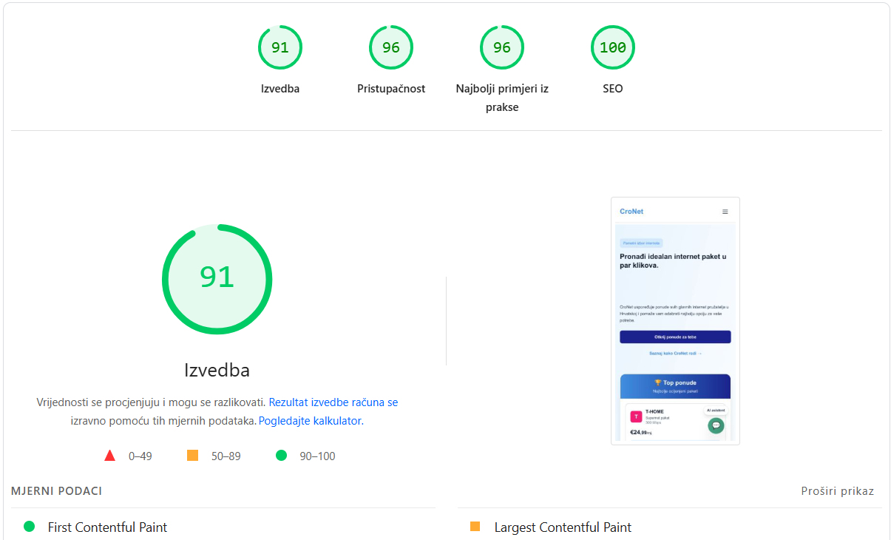

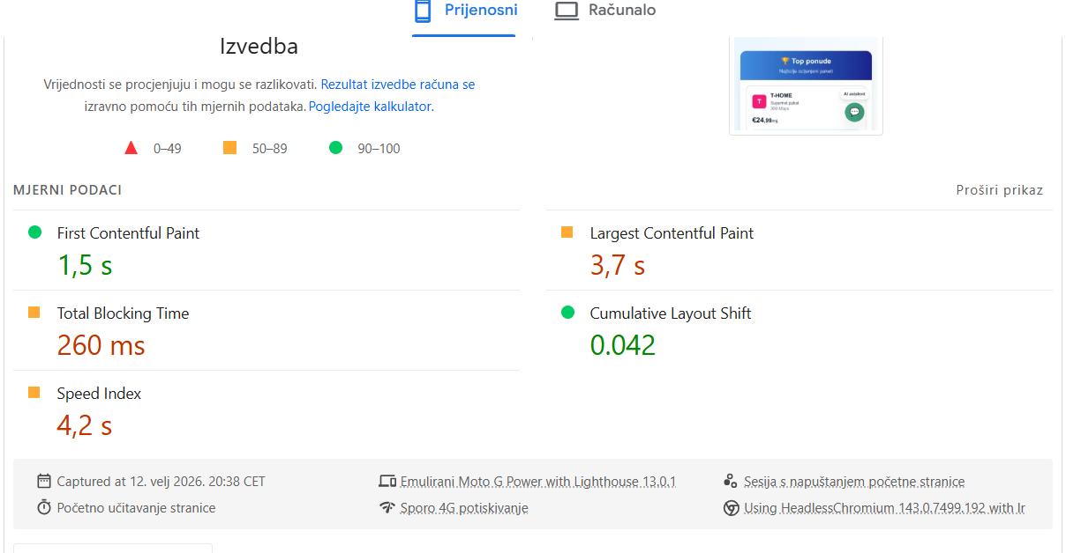

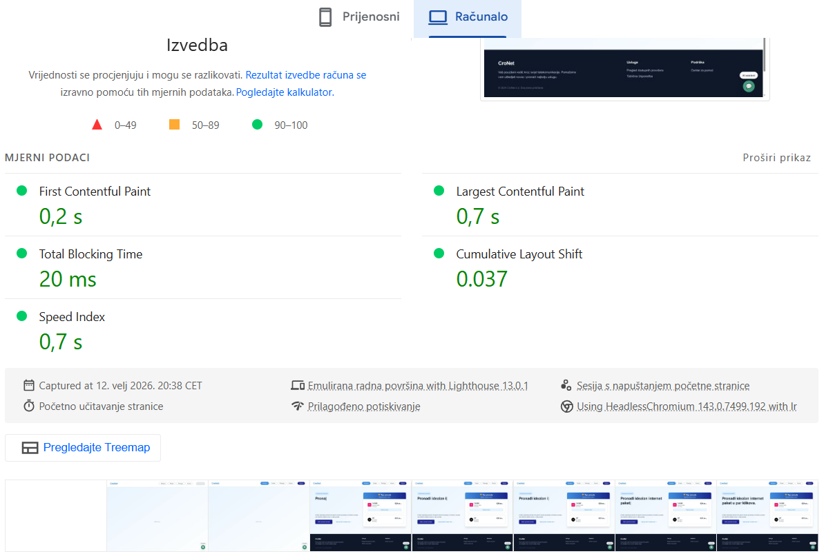

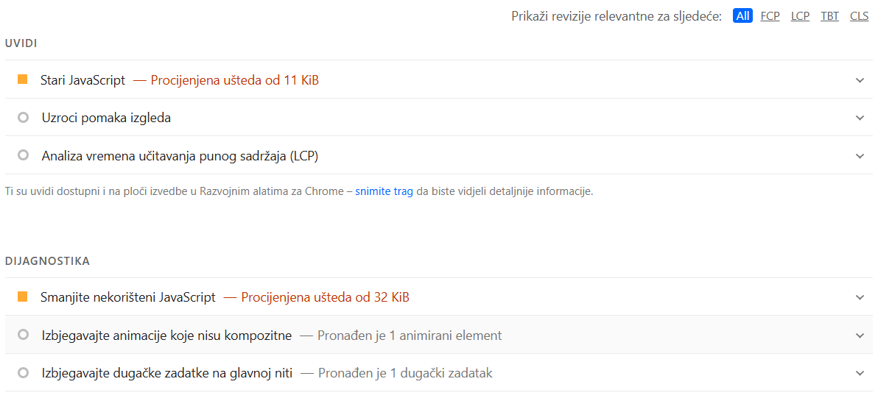

Zaključak: Aplikacija postiže izvrsne performanse na obje platforme, s desktop verzijom na maksimalnim 100 bodova i mobilnom verzijom na 99 bodova (nisu konzistentni podaci, ovise o pojedinačnom pokretanju analize). Ključna područja za daljnju optimizaciju su poboljšanje kontrasta boja za pristupačnost te eliminacija zastarjelih JavaScript polyfilla.

Usability evaluacija croneta

Heuristička evaluacija web aplikacije CroNet
Evaluator: Jerko Zlopaša | Datum: 11.02.2026. | Metoda: Nielsenovih 10 heuristika
Aplikacija: cronet.vercel.app

H1 — Vidljivost statusa sustava (ozbiljnost: 2)
Skeleton loaderi na svim stranicama, spinner na prijavi/registraciji, toast notifikacije za prijavu/odjavu, aktivna stranica označena u navigaciji, prefetching poruka „⚡ Podaci spremni!", AI chat status „Online".
Na stranici pretrage nema loading indikatora dok se rezultati dohvaćaju — korisnik ne zna je li se pretraga pokrenula.

H2 — Podudarnost sa stvarnim svijetom
Cijelo sučelje na hrvatskom jeziku. Tehnički pojmovi prevedeni (FTTH → „🌟 Optika", DOCSIS → „📺 Kabel"). Cijene u eurima. Upute u 4 koraka. AI chat prilagođava razinu objašnjenja (početnik/srednje/napredno).

H3 — Korisnička kontrola i sloboda
Gumb „Očisti pretragu" resetira sve jednim klikom. Link „← Natrag na pretragu" na svim podstranicama. Stanje pretrage i chat poruke se pamte u storage-u. Korisnik može odoznačiti providere iz usporedbe.

H4 — Konzistentnost i standardi
Konzistentna paleta boja (#4A90E2 plava, #4CAF82 zelena, #1E1B8F tamno plava). Isti layout kartica na svim stranicama. Responsivni breakpointi dosljedno korišteni. Focus stanja globalno definirana.

H5 — Sprječavanje grešaka
Usporedba zahtijeva min. 2 providera (disabled gumb). Validacija u realnom vremenu: email format + async provjera dostupnosti, lozinka min. 8 znakova, korisničko ime 3-32 znaka. Submit disabled dok uvjeti nisu ispunjeni. Show/hide password gumb.

H6 — Prepoznavanje umjesto prisjećanja (ozbiljnost: 2)
Svi filteri vidljivi odjednom. Quick action gumbi u chatu ( Gaming, Streaming...). Tooltip na floating gumbu prikazuje odabrane providere. Breadcrumb navigacija na tržištu.
Polja za lokaciju i brzinu nemaju placeholder primjere — korisnik ne zna format unosa.

H7 — Fleksibilnost i efikasnost (ozbiljnost: 1)
Prefetching s instant prikazom rezultata. Cache u sessionStorage (5 min). Sortiranje po 6 kriterija. Google OAuth za brzu prijavu. Javna stranica tržišta bez prijave.
Nema keyboard shortcuta ni spremanja omiljenih pretraga — kozmetički nedostatak.

H8 — Estetski i minimalistički dizajn
Jasna vizualna hijerarhija: Hero → Top ponude → Footer. Kartice prikazuju samo ključne informacije s opcijom „Detalji". Dekorativni elementi suptilni i skriveni na mobitelu. Usporedba grupirana u sekcije s color-coded border indikatorima.

H9 — Pomoć pri prepoznavanju grešaka (ozbiljnost: 3)
Poruke o greškama jasne i na hrvatskom („Email je već u upotrebi"). aria-invalid i role="alert" na inputima. 404 stranica s gumbom za povratak. Chat greška: „Oprosti, došlo je do greške."
Greška pretrage koristi alert() — nativni browser dijalog koji prekida tok rada. Poruka sadrži tipfeler: „Greška pri pretraz" umjesto „pretrazi".

H10 — Pomoć i dokumentacija
Stranica „Pomoć" s uputama u 4 koraka. Kontakt (email, telefon). AI chat asistent na pretrage stranici + floating chat na ostalim. Skip link za pristupačnost. aria-describedby pomoćni tekst na inputima.

Sažetak
Heuristika | Ocjena | Ozbiljnost
H1 Vidljivost statusa | ⚠️ | 2
H2 Podudarnost sa stvarnim svijetom | ✅ | —
H3 Kontrola i sloboda | ✅ | —
H4 Konzistentnost | ✅ | —
H5 Sprječavanje grešaka | ✅ | —
H6 Prepoznavanje umjesto prisjećanja | ⚠️ | 2
H7 Fleksibilnost | ⚠️ | 1
H8 Estetski dizajn | ✅ | —
H9 Oporavak od grešaka | ⚠️ | 3
H10 Pomoć i dokumentacija | ✅ | —

Najkritičniji nalaz: Korištenje alert() za greške pretrage (H9) — zamijeniti inline porukom.
Ukupno: 6/10 heuristika potpuno zadovoljeno, 4 djelomično s manjim problemima.

